 | Junta de  Castilla y León | 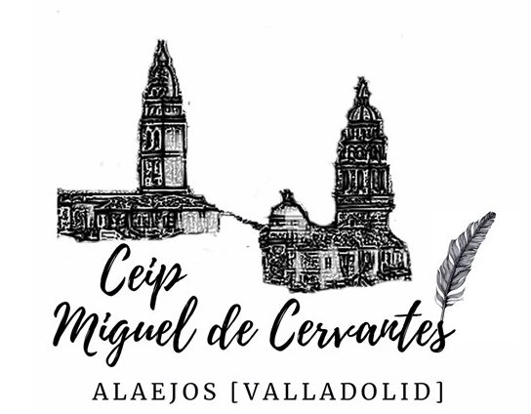
 | Consejería de Educación

MATERIAL ESCOLAR ALUMNOS DE 5º Y 6º DE PRIMARIA CURSO 2024-2025

- Estuche de tela con cremallera que contenga: bolígrafos (rojo, azul, negro), lapicero Staedtler nº2HB, sacapuntas con depósito, tijeras de punta redonda, pegamento de barra y goma blanda.
- 1 caja de pinturas de madera, 12 colores.
- 1 caja de pinturas de cera, 12 colores.
- 1 caja de rotuladores, 12 colores.
- Regla de 30 cm, rígida y transparente.
- Escuadra, cartabón, compás y transportador de ángulos.
- 4 fundas de plástico tamaño folio.
- Una carpeta de tamaño folio.
- 6 cuadernos grandes de cuadrícula normal con margen.
- 5 euros para material.
- Cuaderno de pentagramas, b5.
Los libros de texto deberán estar forrados para su mejor mantenimiento.

Un saludo. La tutora

